蕲春港蕲州港区扎营作业区散货码头工程项目环境影响报告书
公众参与说明

蕲春扎营港港口经营有限公司
二〇二一年四月
目 录
1.概述 1
2.首次环境影响评价信息公开情况 3
2.1 公开内容及日期 3
2.2 公开方式 5
2.3公众意见情况 6
3.征求意见稿公示情况 6
3.1公示内容及时限 6
3.2公示方式 8
3.3查阅情况 11
4.公众意见处理情况 11
5.诚信承诺 12

1.概述
习总书记在重庆考察提出不搞大开发，共抓大保护，恢复长江生态环境及十九大报告中提出绿色发展理念，中央和省委、省政府在2016年及2017年安排部署了长江干线非法码头治理工作，黄冈也响应号召于2017年底完成对全部码头进行了综合整治，关停取缔所有砂石码头整合进入散货集并中心。在长江经济带“生态优先，绿色发展”的方针指引下，长江沿线部分省市对长江沿线的非法砂石码头进行了取缔，黄冈市在此项工作中，共取缔无证非法码头34个，随之而来规划建设一批符合生态环保要求和城乡总体规划的散货集并中心（集并点）码头迫在眉睫。为满足地方经济对砂石料的需求，根据规划拟建设本散货码头工程。
蕲春扎营港港口经营有限公司是由蕲春县泰丰水陆装卸运输有限公司、湖北维冠建材有限公司和蕲春县扎营港馨发建材有限公司三家合并改建而成。主营业务为砂石料开采、销售、货物装卸、仓储经营等。
本工程是泰丰装卸公司、馨发建材和湖北维冠建材公司的老码头泊位（包括原大闸口、新货场、蜈蚣矶、小西门、南门1#等泊位）拆除重建的，主要服务对象是后方矿山。根据调查，矿山砂石料年产量约七百万吨，据泰丰装卸等公司老码头运营数据和经验，预计其中600万吨砂石料将从本码头运出。
另外公司原码头每年约有从周边县城公路运来的石子、水洗砂等，约100万吨出口。
项目所在地的规划的历史变迁及建设项目基本情况介绍
根据中交第二航务工程勘察设计院有限公司编制的《蕲春港总体规划（2015-2030）》（报批稿）：扎营港作业区上起钓鱼台塔形岸边，下至鲍家林，岸线全场7.7公里。该作业区过江管线，过江电缆较为密集，与武穴分界处有宁泉取水口一座，该作业区内不适合建港，现有已审批使用岸线的龙全建材码头，该作业区内仅对此现状进行保留，其余岸线全部作为保护岸线。
但在2019年，随着蕲州水厂取水口（位于本项目上游7.7km）、管窑水厂取水口（位于蕲州水厂取水口上游）的搬迁以及非法码头的关停，为贯彻生态优先、绿色发展理念，迫切需要两个港区统筹考虑岸线资源整合、砂石集并中心建设、民生岸线等发展需要，加快推进港区功能调整，完善港区水陆域总体布置，全面推进绿色港口加快建设，充分发挥水运运能大、能耗低、排放低、成本低、占地少的特点，在解决大量物资运输需求并保持较大富余能力的同时，实现能源消耗、污染物排放、社会物流成本和土地占用的最小化，达到社会为运输付出的各种代价最小的效果。
根据《蕲春港总体规划茅山、蕲州港区方案调整》（报批稿），蕲州港区将新港泵站上游逐步搬迁的生产性码头以及保护岸线内的现状砂石料码头迁移至现有龙全码头上游，规划3个5000DWT散货泊位，作为砂石料集并点，设计年吞吐量为出口700万吨砂石料。
其中：龙全建材码头与本项目均属于蕲州港区的扎营港作业区。
本工程拟建设3个5000吨级散货泊位以及港口陆域配套设施。
根据《中华人民共和国环境影响评价法》、《建设项目环境保护管理条例》等有关文件的要求，接受蕲春扎营港港口经营有限公司委托后，2020年4月11日，该项目在湖北黄环环保集团网站上进行了第一次环评公示，2020年12月30日，该项目在湖北黄环环保集团网站上发布了“蕲春港蕲州港区扎营作业区散货码头工程项目”征求意见稿公示，同时在周边敏感点进行了征求意见稿公示张贴，征求意见稿公示期间在报纸开展了2次公示。公示期间未收到公众提交的意见表。公示期间未收到任何公众反馈意见，因此未召开公众座谈会及专家论证会。

2.首次环境影响评价信息公开情况

2.1 公开内容及日期
（1）公示时间符合性分析
蕲春扎营港港口经营有限公司于2020年4月18日书面委托湖北黄达环保技术咨询有限公司承担“蕲春港蕲州港区扎营作业区散货码头工程项目”的环境影响评价工作。项目环评委托后，蕲春扎营港港口经营有限公司将有关信息于2020年4月22日在湖北黄环环保集团网站上进行了第一次环评公示（http://www.huanghuangroup.com/index.php/index/ashow_161.html）。
本项目一次公示在确定环评单位7日内进行了第一次公示，符合相关政策要求。
（2）公示内容
项目第一次网上公示主要内容包括项目概况、建设单位及环评单位的联系方式等，具体见表2-1。
表2-1 项目第一次公示内容
公示项目 | 具体内容
项目概况 | 项目名称：蕲春港蕲州港区扎营作业区散货码头工程项目  建设单位：蕲春扎营港港口经营有限公司  建设地址：蕲春港蕲州港区扎营港作业区  建设性质：新建  项目概况：新建3个5000吨及（水工结构兼靠5000吨及船舶）散货泊位，同时建设相应的堆场、道路等，年出口砂石料约700万吨
环评工作程序 | ①建设单位委托有资质的环评机构  ②建设单位进行第一次公众公告（即本公告）  ③环评机构编制环境影响报告书  ④建设单位进行第二次公众公告  ⑤建设单位向环保主管部门提交环境影响评价文件
环评主要工作内容 | ①工程现场踏勘及环境敏感点调查  ②进行环境现状监测  ③对项目工艺过程产污环节及污染源进行分析，工程施工期、营运期环境影响进行预测评价，环境风险分析评价，并征求公众意见  ④提出环境保护对策措施和建议
建设单位名称及联系方式 | 建设单位：蕲春扎营港港口经营有限公司  联系人：张喜林  联系电话：18071807308  通讯地址：蕲春县蕲州镇扎营港村二组
环评单位名称及联系方式 | 1、承担项目环评机构名称：湖北黄达环保技术咨询有限公司  2、联系人：邓工  3、通讯地址：黄冈市黄州区光谷联合城A2栋  4、联系电话：0713-8100389
征求公众意见的主要内容 | ①您对项目的了解情况？  ②您对项目建设的态度？  ③您认为项目对该地区自然环境最突出的影响是什么？  ④您认为项目对本地区的经济及生态有什么影响？  ⑤您认为政府部门就该项目在环境保护方面应做好哪些工作？  ⑥其它意见和建议。
公众提出意见的方式和渠道 | 为了解和听取各界人士及项目所在地周边群众的意见和建议，将公众意愿纳入到项目决策和环境管理工作中，并进一步完善项目环评工作，请您对以上几个问题踊跃发表自己的意见和看法，可来电、来函或预约上门交谈。

2.2 公开方式
蕲春扎营港港口经营有限公司将有关信息于2020年4月22日在湖北黄环环保集团网上进行了第一次环评公示（http://www.huanghuangroup.com/index.php/index/ashow_161.html），符合《环境影响评价公众参与办法》在项目所在地相关网站公示的规定，公示截图见图2-1。
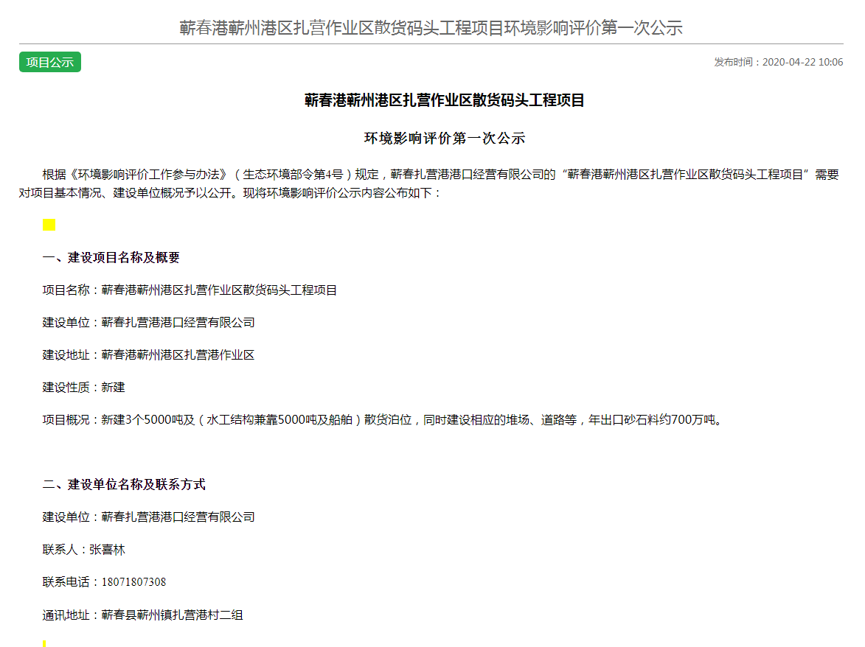
图2-1 项目第一次公示截图

2.3公众意见情况
项目第一次公示期间未收到任何公众提交的意见。

3.征求意见稿公示情况

3.1公示内容及时限
2020年12月30日，该项目在湖北黄环环保集团网站上发布了“蕲春港蕲州港区扎营作业区散货码头工程项目”征求意见稿公示（http://www.huanghuangroup.com/index.php/index/ashow_147.html），公示内容见表3-1。
表3-1 项目征求意见稿公示内容
公示项目 | 具体内容
环境影响报告书征求意见稿全文的网络链接及查阅纸质报告书的方式和途径 | （1）环境影响报告书征求意见稿全文的网络链接  http://www.huanghuangroup.com/index.php/index/ashow_147.html  （2）查阅纸质报告书的方式和途径  如需查阅纸质报告书可将联系方式、地址发送到644370151 @qq.com邮箱，我单位将会把纸质报告书寄出。
征求意见的公众范围 | 本次公开征求意见的公众主要为项目周边3km范围内的公民、法人及和其它组织，包括但不限于新塘村、周家湾、垴上村等。
公众意见表的网络链接 | 公众意见表由中华人民共和国生态环境部统一制定，可从生态环境部官网下载，网络链接为：http://www.mee.gov.cn/xxgk2018/xxgk/xxgk01/201810/t20181024_665329.html。
公众提出意见的方式和途径 | 公众将从国家生态环境部下载的公众意见表填写好之后，可通过信函、电子邮件、自送、电话联系建设单位上门取件等方式提交我公司。  地址：蕲春县蕲州镇扎营港村二组  联系人：张喜林 联系电话：18071807308
公众提出意见的起止时间 | 本次信息公开时间为10个工作日，公众可在此期间向我公司提交公众意见表。
《环境影响评价公众参与办法》（生态环境部令4号）第十条规定：建设项目环境影响报告书征求意见稿形成后，建设单位应当公开下列信息，征求与该建设项目环境影响有关的意见：（一）环境影响报告书征求意见稿全文的网络链接及查阅纸质报告书的方式和途径；（二）征求意见的公众范围；（三）公众意见表的网络链接；（四）公众提出意见的方式和途径；（五）公众提出意见的起止时间。建设单位征求公众意见的期限不得少于10个工作日。
由表3-1知，项目公示内容符合《环境影响评价公众参与办法》（生态环境部令4号）要求的内容。
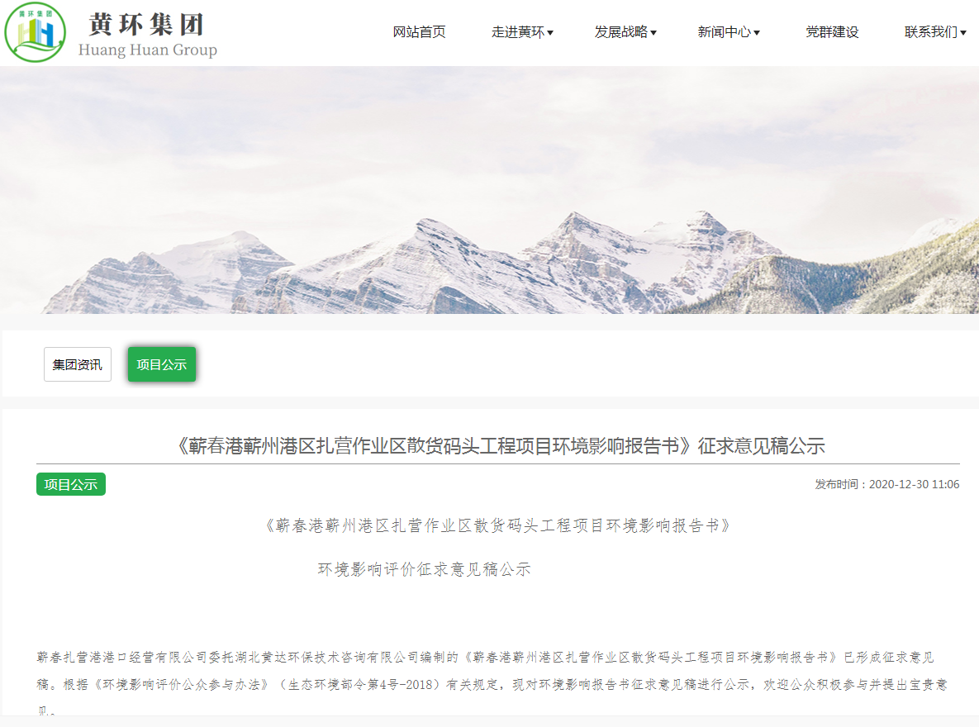
图2-1 项目征求意见公示截图

3.2公示方式
蕲春扎营港港口经营有限公司按《环境影响评价公众参与办法》（生态环境部令4号）第十一条的相关规定，通过报纸、张贴公告的方式进行了同步公开。
3.2.1报纸
蕲春扎营港港口经营有限公司分别于2020年12月31日和2021年1月4日在鄂东晚报上将征求意见稿公开信息进行了公示，鄂东晚报为项目所在地公众易于接触的报纸，符合《环境影响评价公众参与办法》第十一条要求。公示报纸照片见图3-1及图3-2。
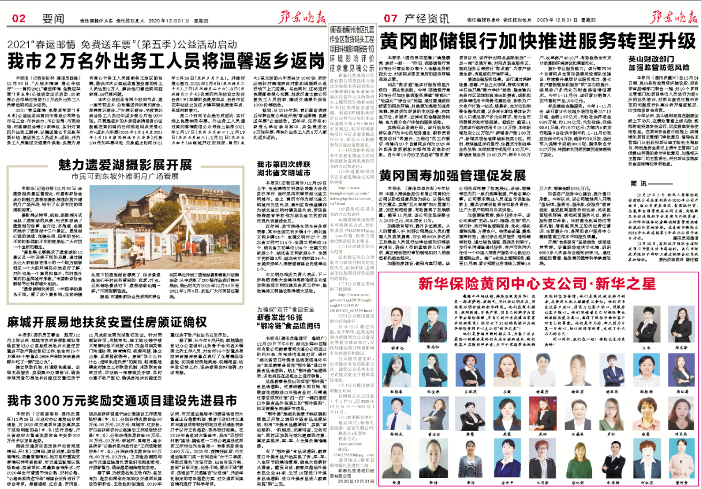
图3-1 项目征求意见稿第一次公示信息报纸公示照片（2020年12月31日）
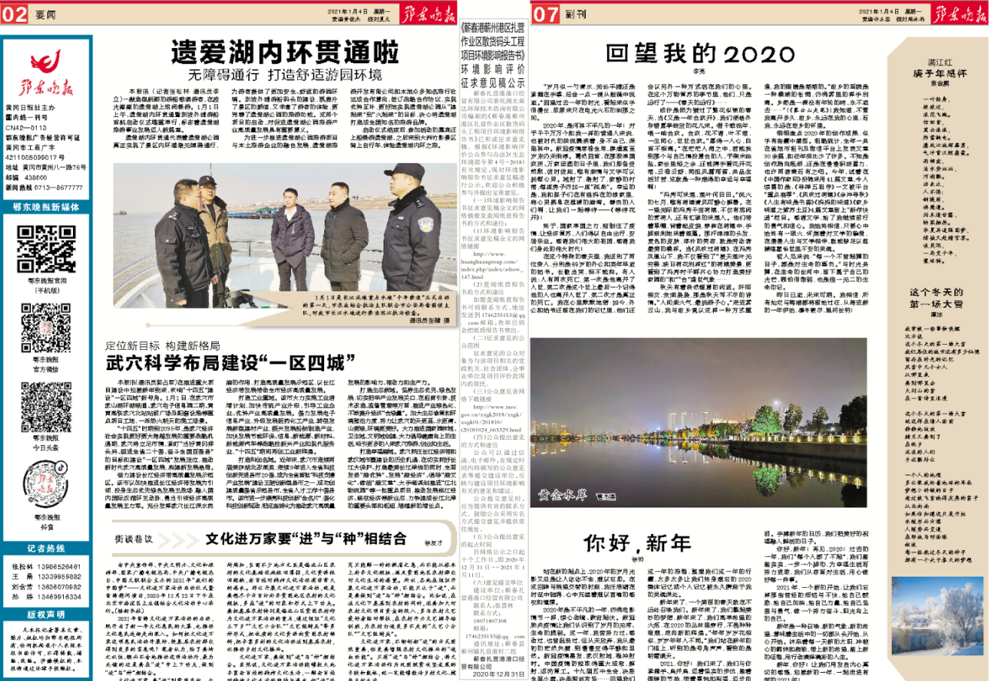
图3-2 项目征求意见稿第二次公示信息报纸公示照片（2021年1月4日）

3.2.3张贴
蕲春扎营港港口经营有限公司于2021年1月20日-1月31日在项目周边设置的专用公告栏上将征求意见稿公开信息进行了张贴公示。符合《环境影响评价公众参与办法》第十一条第（三）款“通过在建设项目所在地公众易于知悉的场所张贴公告的方式公开，且持续公开期限不得少于10个工作日”的要求。公告张贴的时间、地点及现场照片见表3-3。
表3-3 公告张贴的时间、地点及现场照片
照片 | 照片
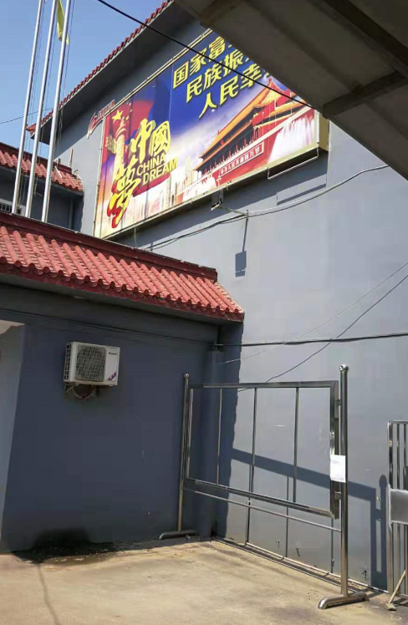
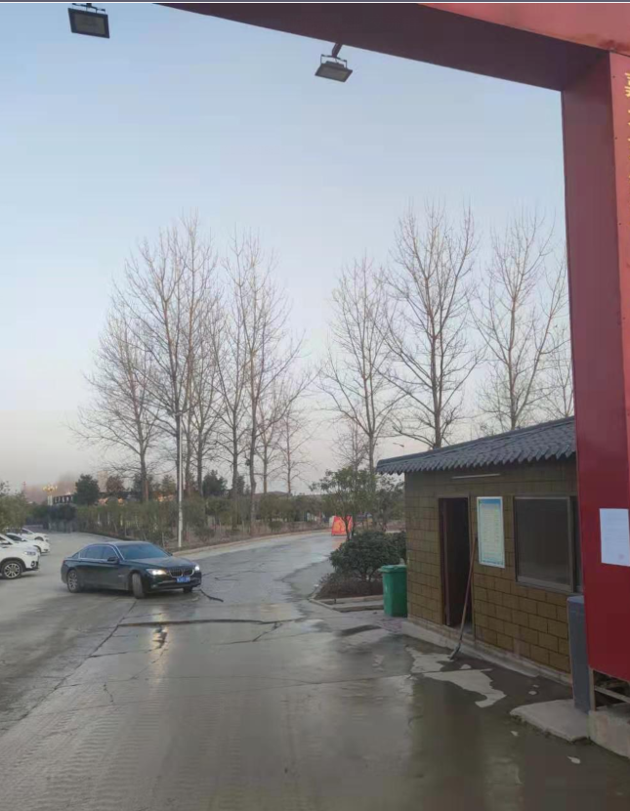

3.3查阅情况
蕲春扎营港港口经营有限公司在蕲春县蕲州镇扎营港村二组设置了报告书征求意见稿纸质版的取阅室，放置有2本装订好的纸质报告，取阅室开放时间为2021年1月20日至2021年1月31日。征求意见公示信息已将取阅室地址公开，公众可随时取阅；同时将公司联系人姓名、电话公开，在公众有取阅需求时，公司可派专人将纸质报告送达公众。取阅室开放至今，无任何公众进入取阅，也无公众联系公司。
此外，蕲春扎营港港口经营有限公司将项目环评报告征求意见稿通过环评论坛进行分享，公众可通过公开信息中的网络链接直接下载取阅，分享时间为2021年1月2日至2021年1月31日。在链接开放下载期间，未收到任何公众提交的意见表。

3.4报批前公示
蕲春扎营港港口经营有限公司在蕲春县蕲州镇扎营港村二组设置了报告书征求意见稿纸质

4.公众意见处理情况
本项目公示期间未收到任何公众提交的公众意见表。

5.诚信承诺
我单位已按照《环境影响评价公众参与办法》要求，在蕲春港蕲州港区扎营作业区散货码头工程项目环境影响报告书编制阶段开展了公众参与工作，在环境影响报告书中充分采纳了公众提出的与环境影响相关的合理意见，对未采纳的意见按要求进行了说明，并按照要求编制了公众参与说明。
我单位承诺，本次提交的《蕲春港蕲州港区扎营作业区散货码头工程项目环境影响评价公众参与说明》内容客观、真实，未包含依法不得公开的国家秘密、商业秘密、个人隐私。如存在弄虚作假、隐瞒欺骗等情况及由此导致的一切后果由蕲春扎营港港口经营有限公司承担全部责任。
承诺单位：蕲春扎营港港口经营有限公司
承诺时间：2021年3月31日

